VIỆN KIỂM SÁT NHÂN DÂN  TỐI CAO | CỘNG HÒA XÃ HỘI CHỦ NGHĨA VIỆT NAM  Mẫu số 124/HS  Theo QĐ số …. ngày….  tháng… năm…….  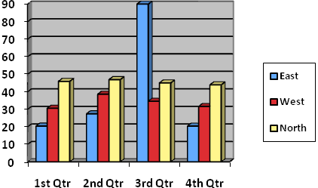  Độc lập - Tự do - Hạnh phúc
Số:……/QĐ-VKSTC | ………...., ngày…… tháng…….năm 20...
QUYẾT ĐỊNH
GIÁM ĐỊNH LẠI TRONG TRƯỜNG HỢP ĐẶC BIỆT

VIỆN TRƯỞNG VIỆN KIỂM SÁT NHÂN DÂN TỐI CAO

Căn cứ Điều 41 và Điều 212 Bộ luật Tố tụng hình sự;
Xét thấy......................................................................................................,

QUYẾT ĐỊNH:

Điều 1. Trưng cầu……………………………… giám định lại những nội dung sau đây..........................................................................................................................
Điều 2. Thời hạn giám định lại là ……ngày, kể từ ngày³…… nhận được Quyết định này.
Điều 3. .....³..... có quyền và nghĩa vụ theo quy định tại Điều 68 Bộ luật Tố tụng hình sự.
Kèm theo Quyết định này là hồ sơ, đối tượng trưng cầu giám định./.

Nơi nhận:  - Hội đồng giám định;  - Cơ quan điều tra (nếu có);  -……………………………;  - Lưu: HSVA, HSKS, VP. | VIỆN TRƯỞNG  (Ký tên, đóng dấu)

Viết tắt tên đơn vị ban hành
Ghi lý do giám định lại trong trường hợp đặc biệt
Ghi tên Hội đồng giám định lại trong trường hợp đặc biệt
Ghi rõ những nội dung trưng cầu giám định lại trong trường hợp đặc biệt
Trường hợp trưng cầu giám định lại lần thứ hai thì ghi: “Hội đồng giám định có quyền và nghĩa vụ theo quy định của pháp luật”
Trường hợp Phó Viện trưởng được Viện trưởng ủy quyền ký thay thì ghi như sau: “KT. VIỆN TRƯỞNG PHÓ VIỆN TRƯỞNG”

